Pico Marinda
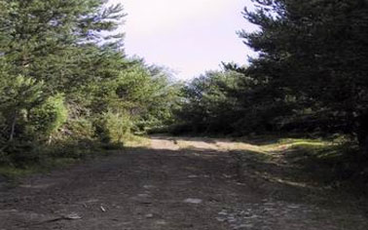  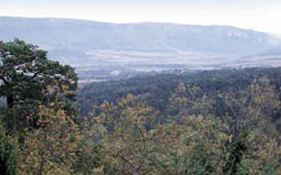  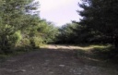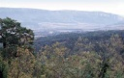 | Kuartango  Detalles:  Ruta: 5,5 km - 2h y 20 min  Dificultad a pie: Baja/Media  Dificultad en BTT: Media/Alta  Salida y llegada: Sendadiano  Época del año recomendada: Todo el año  Notas:  Vegetación y fauna: Preciosas vistas de las sierras de Badaya y Arkamo y de todo el valle de Kuartango.

Descripción de la ruta:
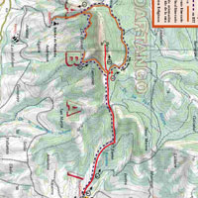  Descarga la ruta aqui | El paseo comienza en el pueblo de Sendadiano. Partiendo de la iglesia subiremos por la calle principal hasta una barrera metálica  - 1. Cruzándola continuaremos por un camino pedregoso que nos conducirá a un cruce de pistas. Una vez ahí tomaremos la pista central, la más rodada  - 2. Desde aquí veremos recortada la silueta piramidal del Marinda. La pista ascendente deja a nuestra izquierda el valle de Basabe, a los pies de la sierra de Arkamo. Caminaremos 2,3 km. por un camino jalonado de pinos silvestres que nos llevará hasta el collado de acceso a la cumbre. Allí nos encontraremos con una puerta metálica que tendremos que cruzar abandonando el camino ancho  - 3. Avanzaremos por una senda poco marcada paralela a una alambrada que asciende por la pendiente para alcanzar la cumbre tras 20 minutos de fatigosa ascensión  - 4.Si vamos con niños, en bicicleta o no queremos subir hasta la cima, podemos bordear el pico. Para ello, antes de pasar la puerta metálica tomaremos el camino de la derecha -3*-. Nos guiaremos por el propio Pico Marinda, el cual debemos bordear, y por los mojones blancos de la J.A Marinda que encontraremos por todo el recorrido. En el camino deberemos atravesar tres puertas metálicas; una vez atravesada la segunda puerta situada junto al mojón nº 27, seguiremos unos 80 m., y entre los mojones nº 22 y nº 21 hay un camino que baja hasta las ruinas de la ermita de Marinda (pueblo) que se puede visitar.  - 5. Volviendo por el mismo sendero, continuaremos el camino y nos encontraremos con la tercera puerta metálica junto al mojón nº 14 que la atravesaremos. Seguidamente nos encontraremos con dos caminos y cogeremos el que asciende por la izquierda  - 6. Tras unos 300 m. de subida llegaremos al punto de partida de la ruta alternativa, volviendo por la misma pista a Sendadiano.

Marinda desde Andagoia
Provincia: Alava
Zona: Gibijo
Distancia: 15,50 km
Altura máx: 986 m
Altura min: 592 m
Desnivel acumulado: 672 m
Tiempo con paradas: 4 horas y 15 minutos
Tipo: Circular
Cumbres: Alto del Castillo (836m), Marinda (986m) y Arangatxas (919m)
Descargar tracks y waypoints para gps.
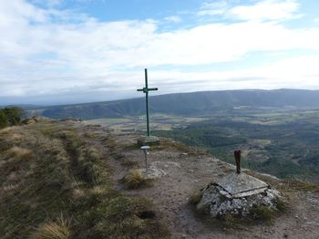
Cima del Marinda

Mapas
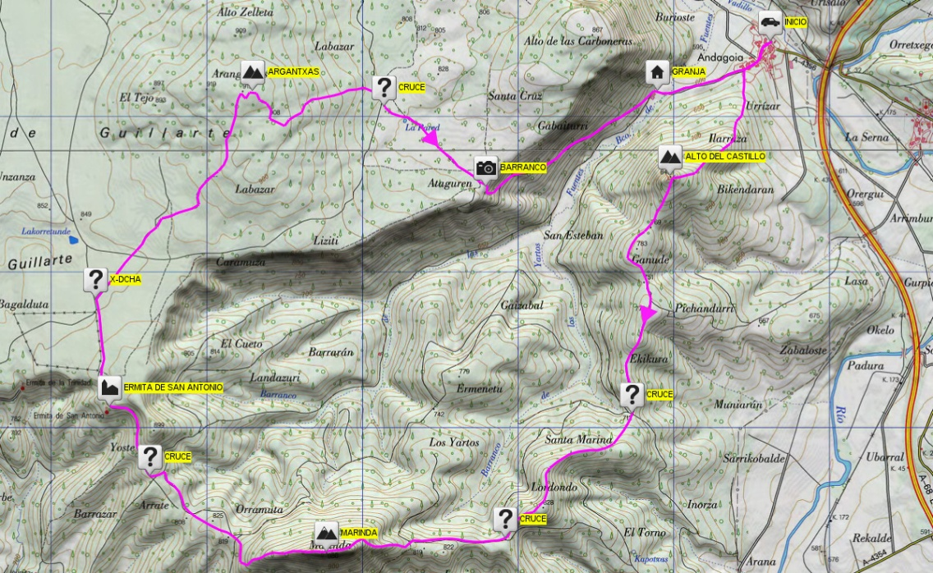
Mapa topográfico

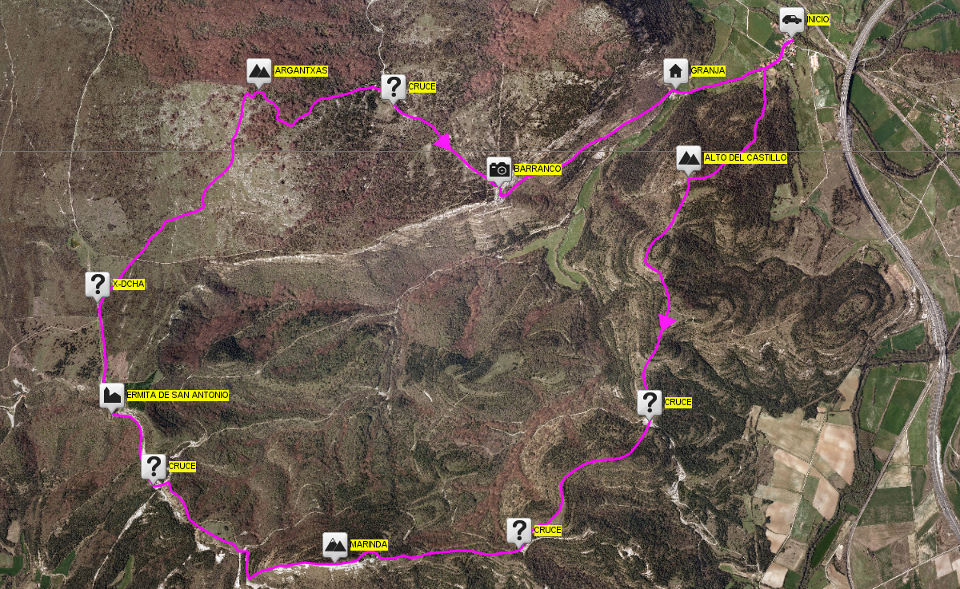
Mapa ortográfico

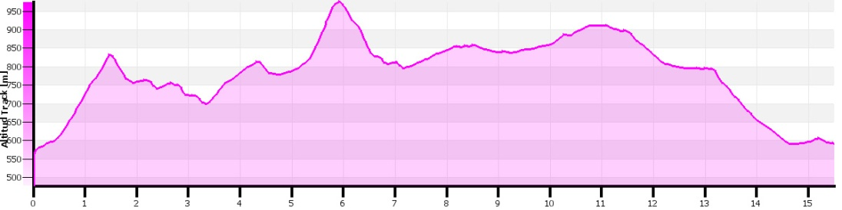
Perfil

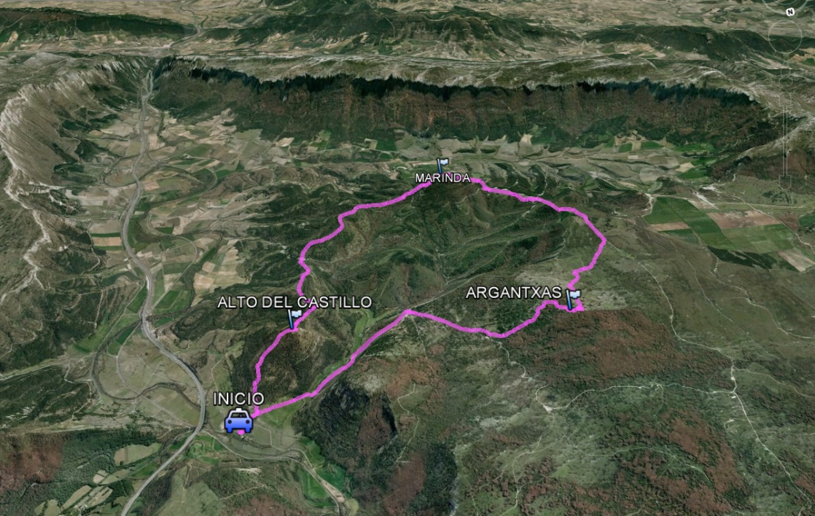
Mapa en 3D

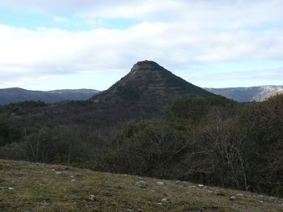

Introducción
Esta ruta circular recorre tres cimas de la modesta Sierra de Gibijo, dos de ellas (Marinda y Arangatxas) puntuables para el concurso de montes centenarios del País Vasco.
Es un recorrido en su mayor parte sencillo, los únicos puntos un poco críticos son la fuerte subida al Marinda y el hecho de encontrar el buzón del Arangatxas, prácticamente imposible si vamos sin GPS.
Por último comentar que conviene hacer esta ruta en el periodo comprendido entre Novimbre y Marzo ya que en la época en la que hay ganado por aquí también suben los mastines.

Lugar de partida
Para llegar hasta Andagoia debemos viajar por la autopista A-68 y salirnos por la salida de Subijana. Una vez en el pueblo lo pasaremos transitando por la carretera A-3314 la cual nos llevará hasta Andagoia tras pasar por la localidad de Anda.
Aparcaremos en la plaza del pueblo y empezaremos a andar saliendo del pueblo hacia el suroeste.

Descripción
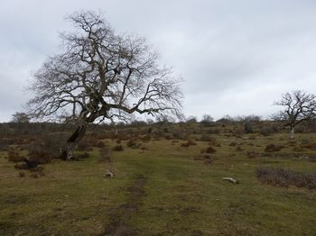
Nada más salir del pueblo veremos un cartel donde se nos avisa de la posibilidad de encontrar mastines en la zona. En este punto debemos tomar el camino de la izquierda el cual nos lleva en fuerte ascensión hasta la cima del Alto del Castillo (30'). Desde este punto podemos ver perfectamente lo que nos queda de ruta.
Bajaremos del Alto del Castillo por la ladera opuesta y por un camino algo difuso en ocasiones iremos aproximándonos al Marinda. Este monte es el que tomaremos como referencia para avanzar, su forma de pirámide es inconfundible.
Tras dejar varios cruces atrás afrontaremos la dura subida al Marinda. (1h 50') En la cima enocntraremos un par de buzones y un vértice geodésico. Tras estar un rato disfrutando de las vistas hacia la Sierra de Arkamo bajaremos por la ladera opuesta para avanzar hacia el Argantxas.
Tal como comentamos anteriormente encontrar el buzón del Argantxas es bastante complicado ya que es una montaña plana en la que es difícil diferenciar donde está el punto culminante. El camino de aproximación aunque es bastante llano también se hace difícil si no disponemos de un GPS. (3h 10') En la cima encontraremos un buzón de color rojo.
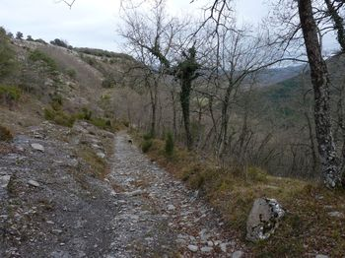
Tras la vista la Argantxas bajaremos primero por un difuso camino señalizado con cairns hasta que salgamos a una pista que nos acabará sacando al barranco que nos lleva directos hasta Andagoia. En esta parte del barranco si ha llovido en los últimos días es fácil que encontremos una pringosa mezcla de barro y excrementos de animales.

